泉州师范学院美术类2019年招生简章

学校简介：
泉州师范学院是经国家教育部正式批准设置的福建省第一所新建地方性省属公办本科高校，学校有东海、诗山和江南三个校区，占地1815亩。其中东海主校区位于晋江和洛阳江两江交汇处，毗邻泉州市行政中心，携江临海，极目古港沧澜。
学校坐落在福建省三大中心城市之一——泉州市，地处海峡西岸的闽南金三角，北承省会福州，南接厦门特区，东望台湾宝岛。泉州是全国首批历史文化名城、著名侨乡、海上丝绸之路起点、东亚文化之都。泉州市人口800多万，经济总量连续19年居福建省首位，是举国闻名的“品牌之都”。泉州终年温暖湿润，四季如春，有“四季有花常见雨，一冬无雪却闻雷”之称，是东南沿海最富有人文环境的城市之一。
学校秉承“善学如泉、正心至大”校训精神，继往开来，2004年，通过教育部本科教学工作水平评估。2011年，获批培养硕士专业学位研究生试点工作单位。2013年，获批福建省首批“2011协同创新中心”、福建省研究生教育创新基地。2016年，通过教育部本科教学工作审核评估。2017年，获批福建省“双一流”建设高校、福建省示范性应用型本科高校、福建省硕士学位授予培育单位。综合办学实力进入全省本科高校第一方阵。
学校坚守育人初心，确立教学中心地位，着力建设高水平本科教育。近年来，获国家级教学成果奖二等奖1项，福建省教学成果奖特等奖5项、一等奖7项、二等奖14项；全国高校青年教师教学竞赛一等奖1项。先后获教育部“卓越教师”培养计划改革项目1个、教育部教师队伍建设示范项目“专业和课程改革”1个、国家级特色专业2个、国家级专业综合改革试点项目1个、国家级人才培养模式创新实验区1个、国家级大学生校外实践基地1个，以及省级教育教学改革项目140余项。化学工程与工艺专业通过IEET工程及科技教育认证。
学校下设17个二级学院，目前拥有58个全日制本科专业。面向全国招生，全日制在校本科生、研究生近1.8万人。拥有教职工近1500人，其中专任教师1100多人。专任教师中教授130多人，博士近300人。学校英国、捷克、美国、新西兰、巴西、韩国、日本、新加坡等国家和港澳台地区的几十所高校建立了良好的协作关系。与台湾辅仁大学、元智大学、龙华科技大学、屏东大学等知名高校联合培养应用型人才。设立近20个国（境）外学生交流项目，每年选派500多名学生境外交流学习。
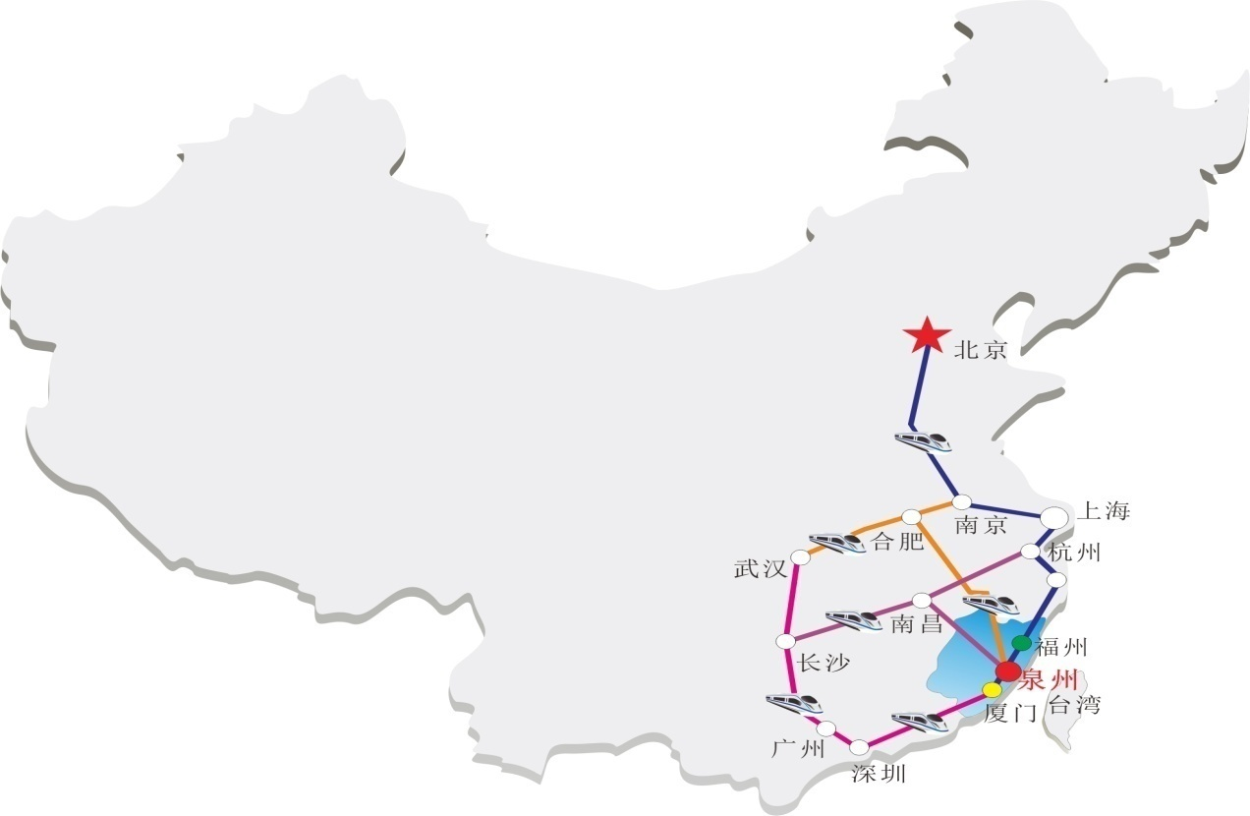

美术与设计学院现有公共造型基础部、美术系、艺术设计系、动画与多媒体设计系4个系部和闽南非物质文化遗产研究所1个，学院现有教学及科研用房1万多平方米，拥有一支结构合理、经验丰富的师资队伍，并有美国、英国、德国、意大利、韩国等海外留学归国人员。学院设置了美术学（师范类）、视觉传达设计、环境设计、产品设计、数字媒体艺术等5个本科专业，在校全日制本科生近700人。其中，环境设计专业作为闽台高校“3+1”联合培养人才项目，与台湾元智大学进行深度合作。2019年起开始招收美术学（漆画、油画方向）、视觉传达设计专业艺术硕士学位研究生。
学院教师注重学术交流、科研创作与地方合作，与五十多家政府企事业单位建立合作关系。学生能力培养的绩效也在各项大赛中得到了体现，先后有师生参加国内外设计、美术大赛，获得国家级、省市级等奖项600多项。近几年的毕业生工作适应能力强、择业面宽，平均就业率95%以上，得到了社会和业界的广泛认可。
一、报考对象与条件
符合省级以上教育行政主管部门规定的2019年普通高等学校招生统一考试报考资格的艺术类考生。
二、招生计划
泉州师范学院美术与设计学院2019年招生计划
省份/专业 | 美术学（师范类） | 视觉传达设计 | 环境设计（闽台合作项目） | 产品设计 | 数媒艺术 | 小计
福建 | 16 | 10 | 20 | 10 | 11 | 67
省外 | 34 | 20 | 0 | 20 | 19 | 93
总计 | 50 | 30 | 20 | 30 | 30 | 160
注：1.以上内容供参考，以各省（市、区）教育行政主管部门公布下达为准。
2.面向江苏、山东、四川、江西、海南、浙江、安徽、山西、河北、湖南、湖北、重庆、贵州、广东、新疆等15个外省份招生。
- 艺术文理科考生兼收。
- 拟计划启动视觉传达设计专业（闽台合作项目），拟招生30人。
泉州师范学院美术与设计学院2019年分省招生计划
省份/专业 | 美术学（师范类） | 视觉传达设计 | 产品设计 | 数字媒体艺术 | 小计
江苏 | 3 | 2 | 2 | 1 | 8
山东 | 3 | 2 | 2 | 2 | 9
四川 | 2 | 1 | 2 | 2 | 7
江西 | 2 | 1 | 1 |  | 4
海南 | 2 | 1 | 1 | 1 | 5
浙江 | 2 | 2 | 2 | 2 | 8
安徽 | 2 | 1 | 1 | 1 | 5
山西 | 2 | 1 | 1 | 1 | 5
河北 | 2 | 1 | 1 | 2 | 6
湖南 | 2 | 2 | 2 | 1 | 7
湖北 | 2 | 2 | 1 | 1 | 6
重庆 | 2 | 2 | 2 | 2 | 8
贵州 | 2 | 1 | 0 | 0 | 3
广东 | 2 | 1 | 2 | 3 | 8
新疆 | 4 |  |  |  | 4
总计 | 34 | 20 | 20 | 19 | 93
注：以上内容供参考，以各省（市、区）招生主管部门公布下达为准。
三、其他事项
1．艺术类录取原则：采用第一专业志愿优先录取；第二及以后专业志愿为平行志愿，采取“分数优先、遵循志愿”的录取原则。录取原则如有变化，请以《泉州师范学院2019年招生章程》的规定为准。
2．新生入学后，学校将对新生进行资格和专业复查，不符合条件或舞弊者，取消其入学资格。
3.学费标准：8640元/年（具体以物价部门核定金额为准）
4.学制（学历）：四年（本科）
四、联系方式
联系地址：福建省泉州市丰泽区东海大街398号，邮编：362000
联系电话：
校招生办：0595-22919508（兼传真）
美术与设计学院：0595-22917900
学校网址：www.qztc.edu.cn
招办邮箱：zhaosheng@qztc.edu.cn

泉州师范学院招生办公室
泉州师范学院美术与设计学院
2018年12月25日

